**Отчет по практической работе №7**

Выполнил студент группы 4ПК2

Кузнецов Илья Владиславович

**Метод 1.**

1. Макеты активности Main, Second пустая.

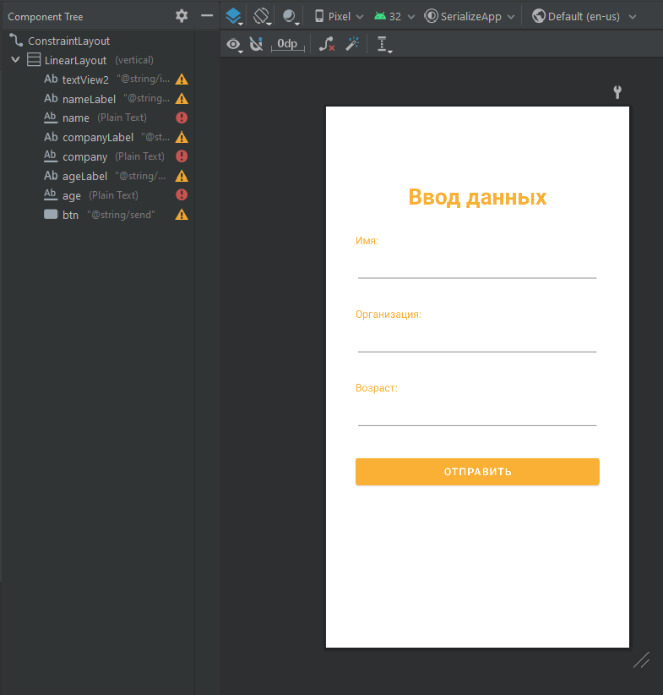

1. XML - разметка активностей.

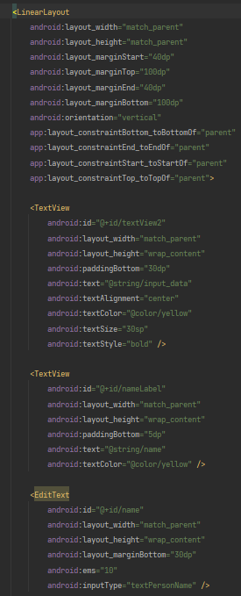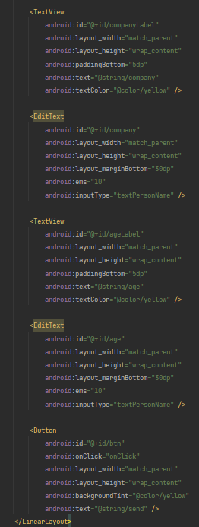

1. Код MainActivity и SecondActivity.

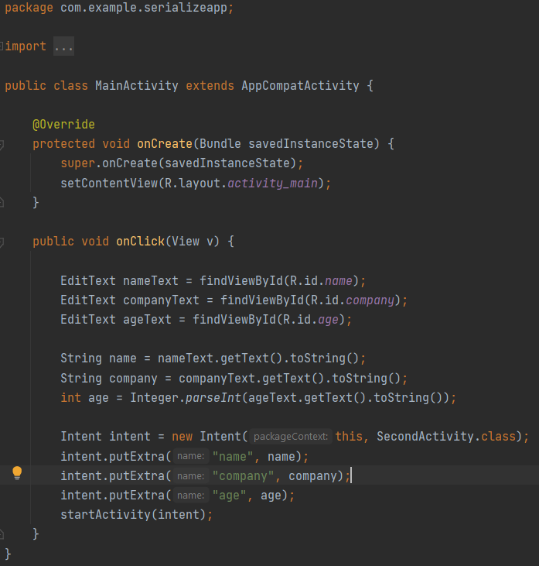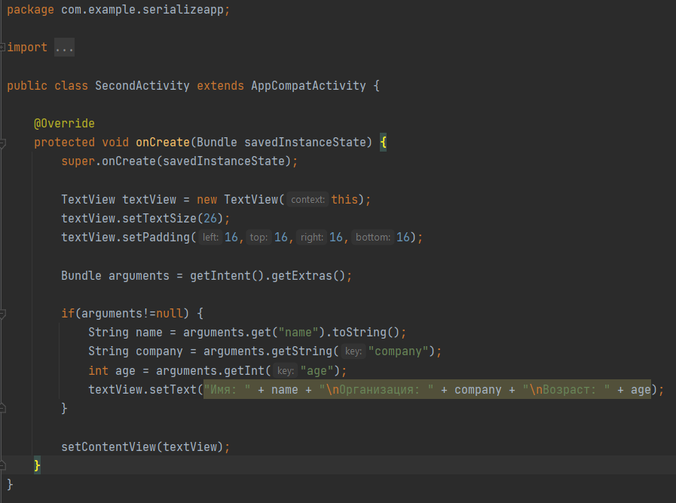

1. Проверка работоспособности метода.

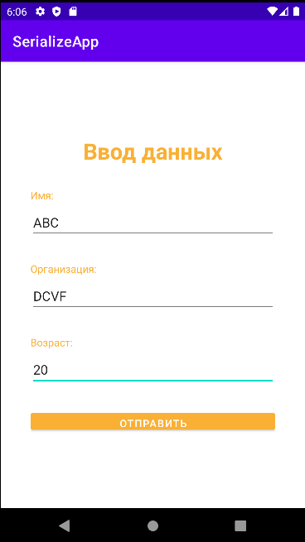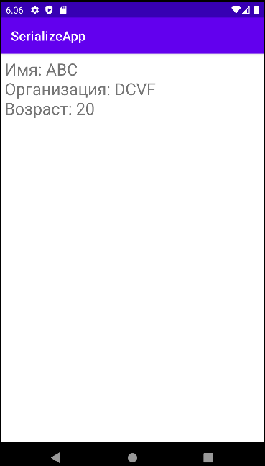

**Метод 2.**

1. Макеты активностей не изменились
2. XML - разметка активностей не изменилась.
3. Код MainActivity, SecondActivity, User.

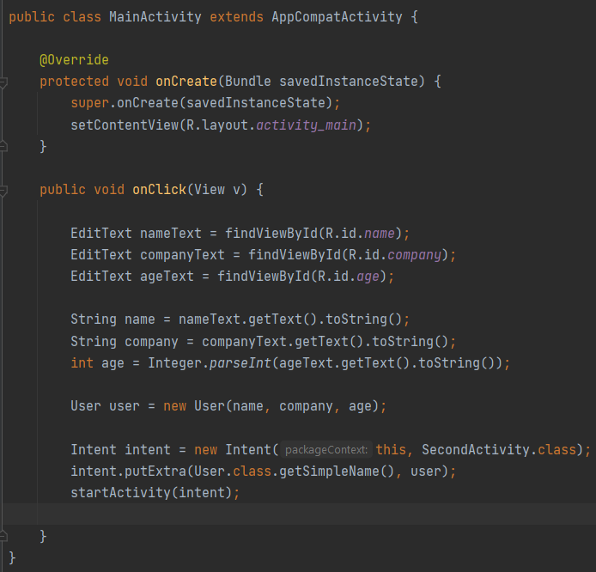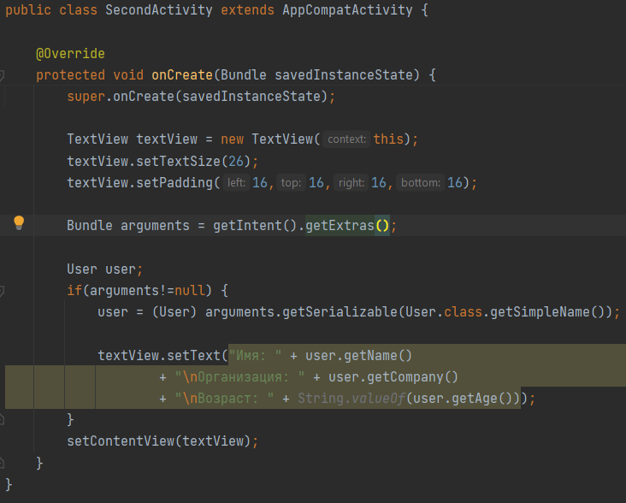

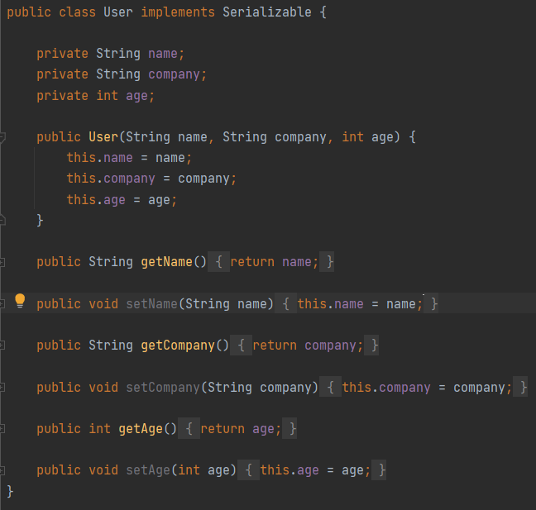

1. Проверка работоспособности метода.

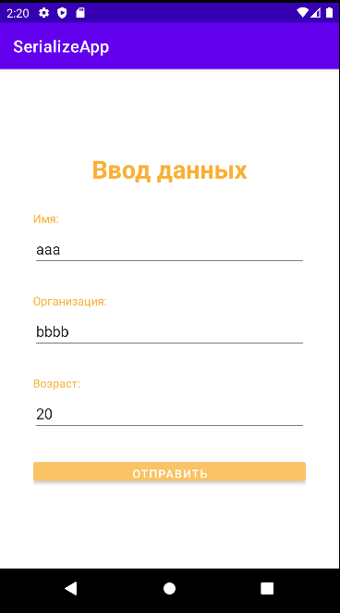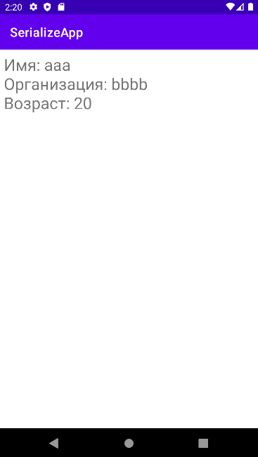

**Метод 3.**

1. Макеты активностей не изменились
2. XML - разметка активностей не изменилась.
3. Код MainActivity, SecondActivity, User.

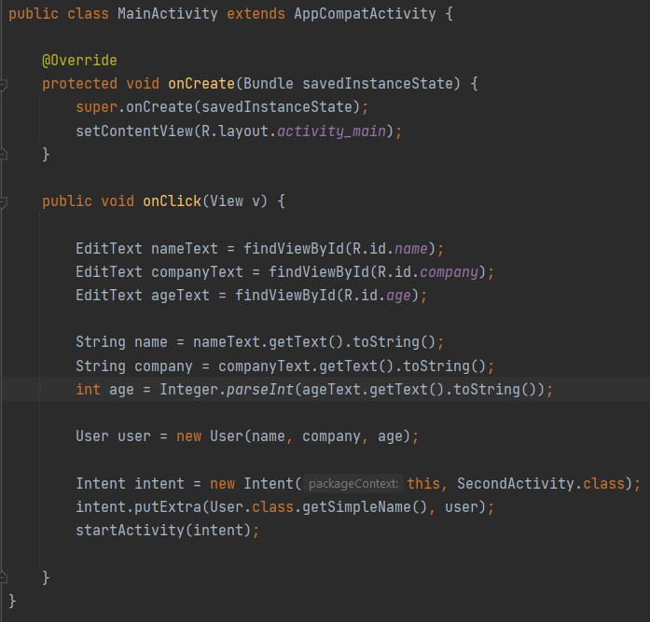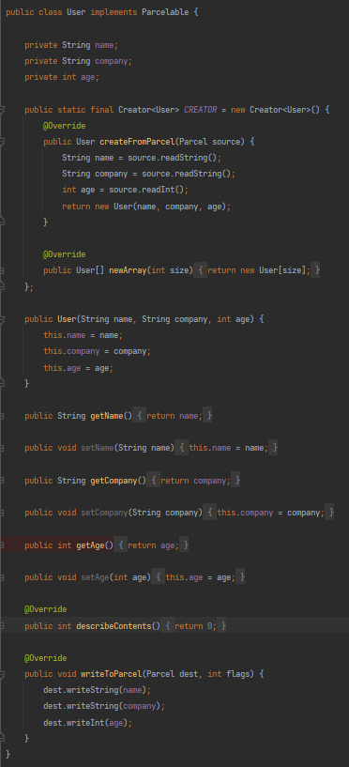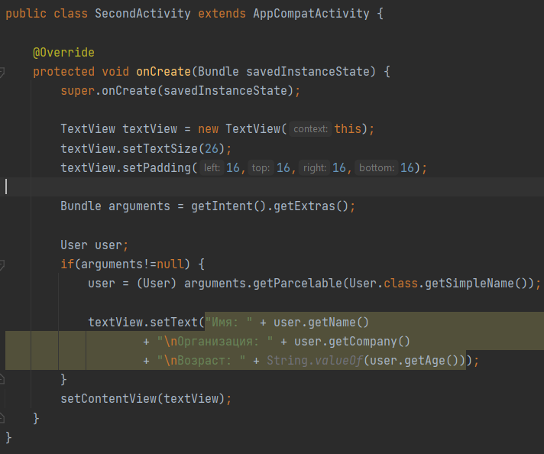

1. Проверка работоспособности программы.

